

**Atacadão SA – Filial 837 Santa Felicidade**

**CLASSEMENT**

**MANUAL DO USUÁRIO**

CLASSEMENT

Nosso portal dedicado à transparência e análise de desempenho! Aqui, fornecemos uma visão abrangente e detalhada das operações essenciais, destacando o compromisso e a eficiência operacional. Explore conosco os Rankings de Pesquisas de Satisfação dos Clientes. Além disso, acompanhe o desempenho dos operadores, tanto em transações Pix quanto em recargas de celular, através de rankings criteriosos que exibem os líderes nessas áreas. Estamos comprometidos em oferecer informações relevantes e acessíveis. Explore, analise e descubra o que torna nosso portal uma fonte confiável de dados significativos. Acessando o link <https://srvsaveFFF/Classement> (onde FFF será o número da filial) você poderá visualizar e gerenciar esses conteúdos!



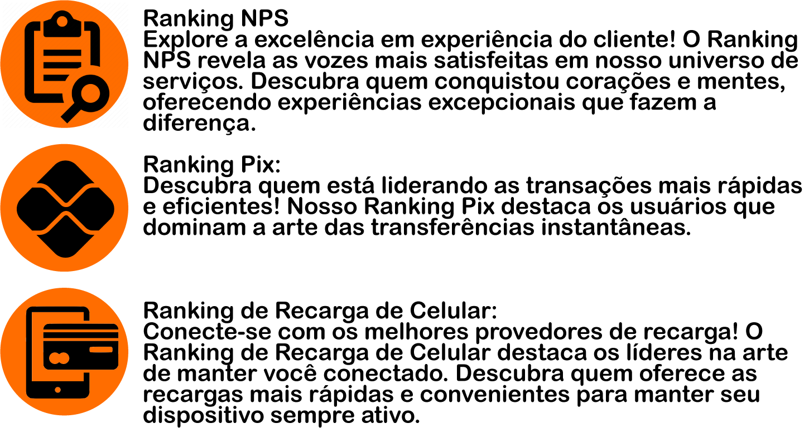

*O conteúdo do **Classement** é editado e alterado por usuários **Admin** (disponibilizado pelo **CPD** para setores específicos).

Ao selecionar a categoria desejada para visualizar o Ranking você terá acesso a duas opções, pesquisa simples e pesquisa avançada:

* *Pesquisa Simples:* Ao acessar a aba de Ranking Pix, você será recebido com o desempenho do dia atual. Descubra quem está liderando as transações Pix neste exato momento
* *Pesquisa Avançada:* Se desejar uma visão mais abrangente, utilize a pesquisa avançada para selecionar um intervalo de datas. Obtenha uma análise detalhada do desempenho do operador ao longo de um período específico, somando os valores e identificando tendências.

Para cada Ranking, implementamos um sistema que realiza uma comparação direta com a meta estabelecida, calculando de forma automática o valor restante necessário para alcançar o objetivo desejado. Esse processo simplificado e eficiente oferece uma visão clara do progresso em relação às metas, permitindo uma gestão mais precisa e estratégica para alcançar e superar nossos objetivos.

Nossos Rankings são dinamicamente atualizados diariamente por usuários administradores, desempenhando um papel crucial na manutenção da precisão e relevância das tabelas. Vamos agora explorar detalhadamente como ocorre esse processo meticuloso de atualização, garantindo que as classificações reflitam de maneira fiel a performance atualizada de cada participante ou serviço em questão.

Primeiramente consulte com o CPD o seu login de acesso e em seguida, execute os seguintes passos:

Clique no ícone de Admin: você será direcionado à página de login

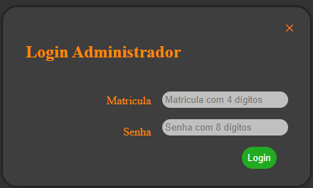

Insira os últimos 4 dígitos da sua matrícula e, no campo abaixo, sua senha de 8 dígitos. Se tudo ocorrer conforme o esperado, você será redirecionado para a página de gestão da pontuação dos Rankings. 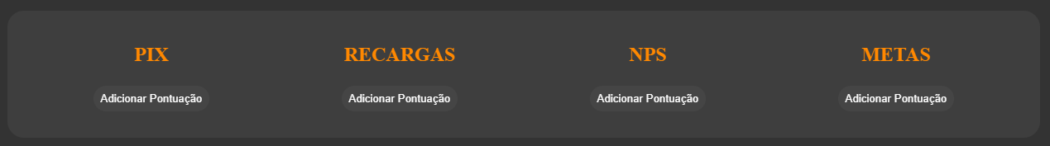

Para adicionar pontuações, selecione o ranking desejado, e você será automaticamente encaminhado à página de upload do arquivo .csv. Na própria página, você encontrará um tutorial que orientará sobre como obter esses arquivos, facilitando o processo de contribuição de maneira intuitiva e eficiente.   
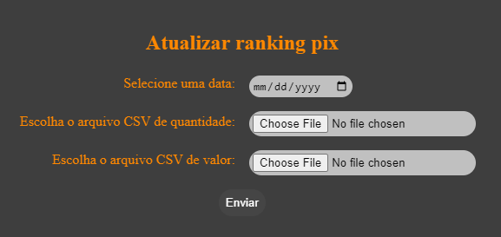 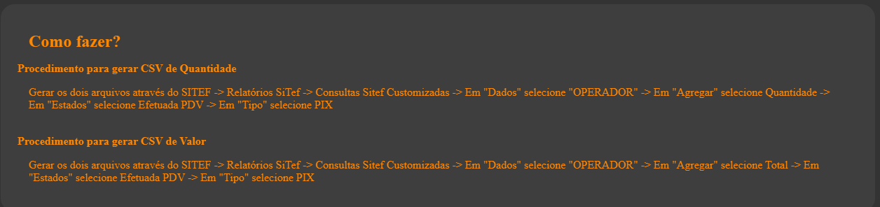

Após enviar o arquivo desejado, retorne à página inicial para encontrar a planilha atualizada na data desejada.